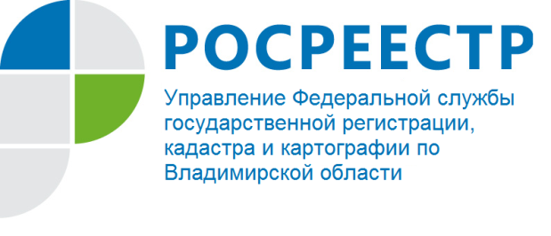
ПРЕСС-РЕЛИЗ

Итоги деятельности Управления Росреестра по Владимирской области
за 2018 год по приостановлениям и отказам

Управление Федеральной службы государственной регистрации, кадастра и картографии по Владимирской области подвело итоги деятельности Управления за 2018 год, в том числе по показателям «Дорожных карт» по внедрению целевых моделей по направлениям «Постановка на кадастровый учет земельных участков и объектов недвижимого имущества» и «Регистрация права собственности на земельные участки и объекты недвижимого имущества», связанным с долей приостановлений и отказов в государственном кадастровом учете и государственной регистрации прав на недвижимое имущество.
Показатели Управления за 2018 год по доле приостановлений и отказов при проведении государственной регистрации прав являются одними из лучших (1,6% и 0,1% соответственно), по сравнению с другими регионами России.
Данные по государственному кадастровому учету также показывают стабильную динамику снижения. Так, по итогам 2017 года показатель по приостановлениям государственного кадастрового учета, в том числе с учетом единой процедуры, был равен 18%. По итогам 2018 года доля приостановлений снизилась до 15,5%. Доля отказов в государственном кадастровом учете (с учетом единой процедуры) также продолжает снижаться и по итогам 12 месяцев 2018 года составила 3,1%, что в 2,5 раза меньше итогового показателя 2017 года.
В целях снижения значения показателей по приостановлениям и отказам в государственном кадастровом учете Управлением ежемесячно анализируются причины приостановлений и отказов в осуществлении государственного кадастрового учета в целях выявления типичных ошибок кадастровых инженеров. Для сокращения доли приостановлений и отказов Управление осуществляет тесное взаимодействие с кадастровыми инженерами, проводятся совместные совещания, оказываются консультации по вопросам, связанным с приостановлениями.
Снижение количества решений о приостановлениях и отказах при проведении учетно-регистрационных процедур позволяет повысить качество предоставления государственных услуг Росреестра.

О Росреестре

Федеральная служба государственной регистрации, кадастра и картографии (Росреестр) является федеральным органом исполнительной власти, осуществляющим функции по государственной регистрации прав на недвижимое имущество и сделок с ним, по оказанию государственных услуг в сфере ведения государственного кадастра недвижимости, проведению государственного кадастрового учета недвижимого имущества, землеустройства, государственного мониторинга земель, навигационного обеспечения транспортного комплекса, а также функции по государственной кадастровой оценке, федеральному государственному надзору в области геодезии и картографии, государственному земельному надзору, надзору за деятельностью саморегулируемых организаций оценщиков, контролю деятельности саморегулируемых организаций арбитражных управляющих. Подведомственными учреждениями Росреестра являются ФГБУ «ФКП Росреестра» и ФГБУ «Центр геодезии, картографии и ИПД». В ведении Росреестра находится ФГУП «Ростехинвентаризация – Федеральное БТИ». 13 октября 2016 года руководителем Росреестра назначена В.В. Абрамченко.

Контакты для СМИ
Управление Росреестра по Владимирской области
г. Владимир, ул. Офицерская, д. 33-а
Баринов Валерий Юрьевич
Начальник отдела организации, мониторинга и контроля
barinov_vy@vladrosreg.ru
(4922) 45-08-26

